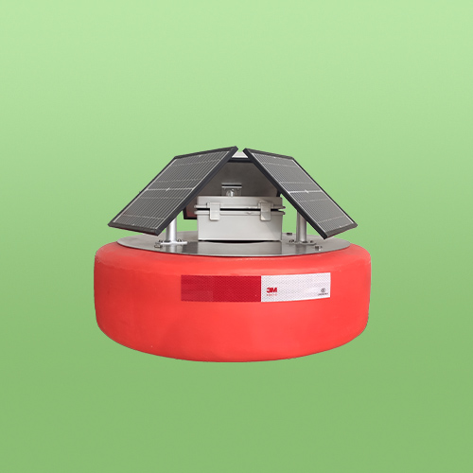
浮标水质监测站

使用说明书

尊敬的用户：
感谢您使用本公司的产品。
我们的宗旨是为您提供高品质的产品及良好的售后服务，如果您对我们的产品或服务有任何意见或建议，欢迎您随时与我们取得联系，我们将竭诚为您服务！

特别申明：此手册为专用配套说明书，供了解产品详细参数信息以及配套软件操作流程。因产品改造升级或其他原因，手册中内容如有变动，恕不另行通知。任何其他公司或个人未经书面许可，不得对文档的任何部分进行复制；不得以任何形式或任何方式（影印、录制或其他可能的方式）进行商品传播或用于任何商业、赢利目的。本公司保留最终解释权。
——版权所有 翻录必究——

目 录

产品简介 - 1 -
技术参数 - 1 -
功能及特点 - 2 -
适用范围 - 3 -
系统平台 - 3 -
◎用户登录 - 3 -
◎设备定位 - 3 -
◎传统界面主页 - 5 -
◎设备最新数据 - 5 -
◎历史数据 - 6 -
◎历史曲线 - 7 -
◎数据统计 - 8 -
◎参数设置 - 9 -

◎通道预警 - 10 -
◎邮件短信设置 - 10 -
◎预警记录 - 11 -
使用注意事项 - 12 -
维护和保养 - 13 -
产品用户反馈意见表 - 14 -

产品简介
浮标水质监测站是设立在河流、湖泊、水库、近岸海域等流域内的现场水质自动监测实验室，是以水质监测仪为核心，运用传感器技术，结合浮标体、电源供电系统、数据传输设备组成的放置于水域内的小型水质监测系统。
用于连续自动监测被测水体的水质变化情况，客观地记录水质状况，及时发现水质异常变化，进而实现对该水域或下游进行水质污染预报，研究水体扩散、自净规律等。达到掌握水质和污染物通量，防治水污染事故，为环境保护管理部门提供技术服务的目的。

技术参数
◇供电方式：太阳能电池板
◇数据传输：LORA或者GPRS数据传输
◇使用温度：-40~85℃
◇使用湿度：0~90%（无凝结）
要素 | 量程 | 分辨率 | 所选要素
pH | 0~14 | 0.01 | ¨
ORP | -2000~2000mV | 1mV | ¨
浊度 | 0~2000NTU | 1NTU | ¨
电导率 | 0~10mS/cm | 0.01mS/cm | ¨
温度 | -30~70℃ | 0.1℃ | ¨
溶解氧 | 0~20mg/L | 0.01 mg/L | ¨
氨氮 | 0~18000ppm | 1ppm | ¨

功能及特点
- 模块化设计，易于安装和维护，多种参数自由选配；
- 一体化结构，体积小、适合大面积布点；
- 高性能太阳能板和蓄电池，欠压、过压、过流保护；
- 低功耗设计，可阴雨天长时间连续正常工作；
- 运行周期长、维护量低，能适应多数恶劣环境；
- 可与物联网云平台连接，远程实时监控操作。

适用范围
广泛应用于水产养殖、工业生活污水排放、农业灌溉用水、环境监测等领域。

系统平台

◎用户登录
输入网址：http://gprs.sj2000.org.cn，进入系统登录界面，输入用户名及密码后进入系统平台。
注：账号为 ，默认密码为 123456。
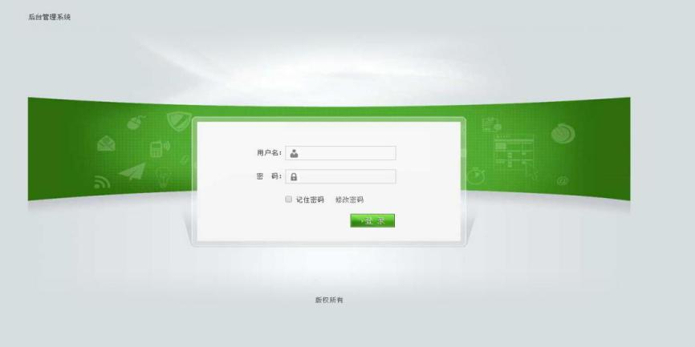
登录界面示意图

◎设备定位
登录系统平台后，用户可在该界面左上角看到“进入传统界面”和“定位”两个按钮。点击“点位”后能够定位到账号绑定设备的当前设备的位置，在界面的地图上进行显示。双击地图上的红色按钮或点击界面右侧的“《”指示按钮，即可显示出设备采集到的最新数据。
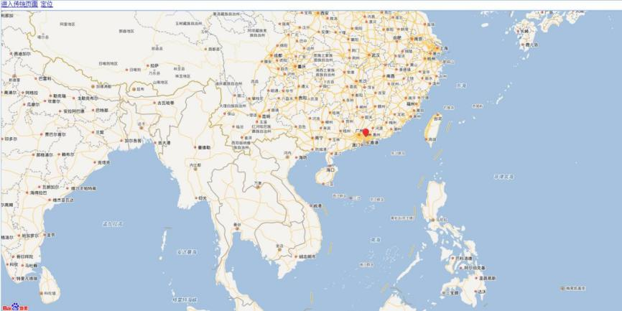
登录平台后界面示意图
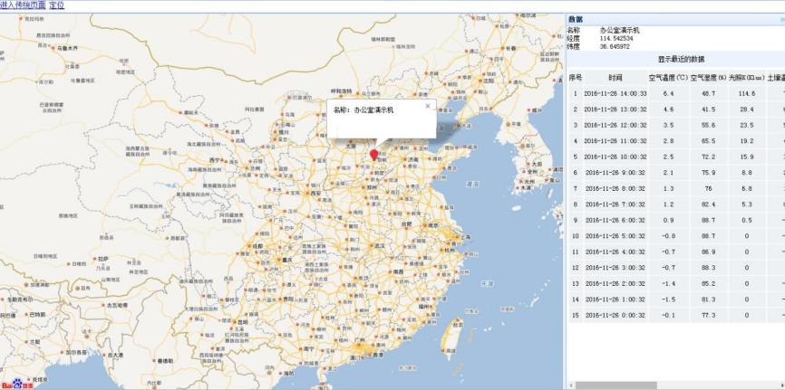
定位后界面示意图

◎传统界面主页
点击“进入传统界面”后，会进入传统登录界面的“主页”。主页的菜单栏位于界面的左侧，主要分为“GPRS设备”和“信息接收设置”。
其中“GPRS设备”泛指账号绑定的设备，可以同时绑定多个设备，其子菜单围绕设备采集数据的查询、导出，及设备的控制、参数的设置等展开；“信息接收设置”主要是设置消息接收账号进行设置，以及查看报警记录等。
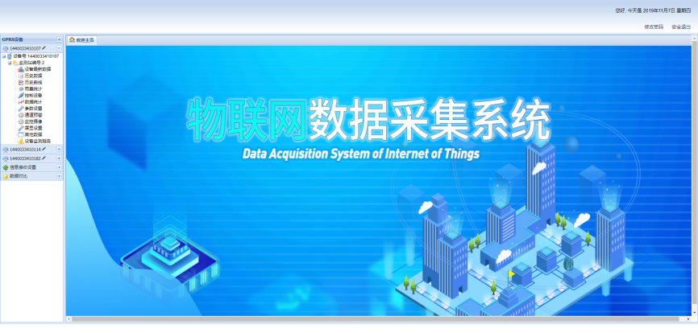
传统界面主页示意图

◎设备最新数据
点击“设备最新数据”后，进入数据查询界面，输入查询的起止时间，选择“查询”， 就能显现出当前的最新数据。
若选择数据右上方的“导出 EXCEL”，能够快速将选定的数据列表以 EXCEL 表格文件的形式导出。
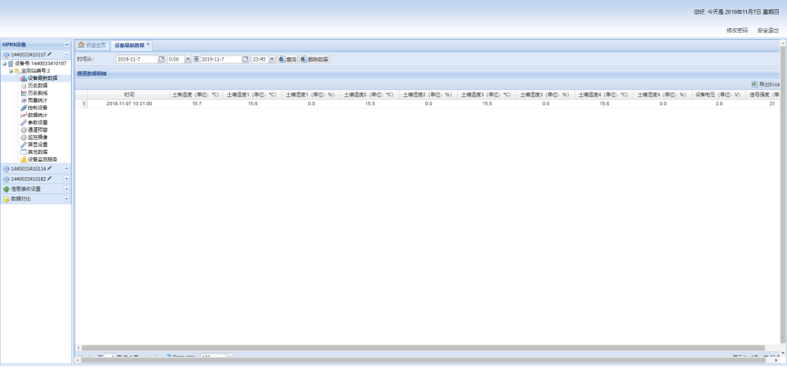
“设备最新数据”界面示意图

◎历史数据
点击“历史数据”后，进入历史数据界面，会自动显现最近一段时间内的历史数据； 若打算查询或导出某个时间段的历史数据，就需要输入起止时间，点击“查询”；
若选择数据右上方的“导出 EXCEL”，就能快速将选定时间范围内的历史数据列表以EXCEL 表格文件的形式导出，以供其他分析软件作进一步的数据处理。
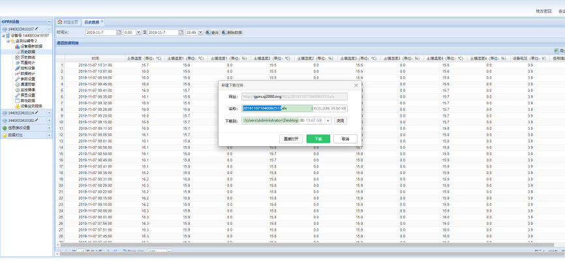
数据导出操作示意图
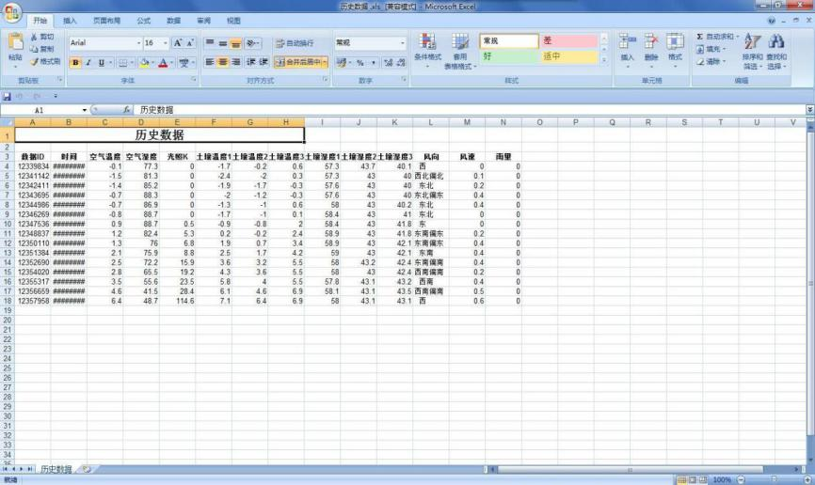
数据导出后的表格

◎历史曲线
在“历史曲线”界面左上方输入打算查询的开始时间与结束时间，然后下方会自动显示这一时间段内的历史曲线图。
在“历史曲线”界面点击“切换视图”按钮，可切换“单项数据显示”与“全部数据显示”。点击图表右侧的与图标可切换数据以曲线图或者柱状图显示。点击图表右侧的图标，将选定时间范围内的曲线数据列表以PNG文件的形式导出。
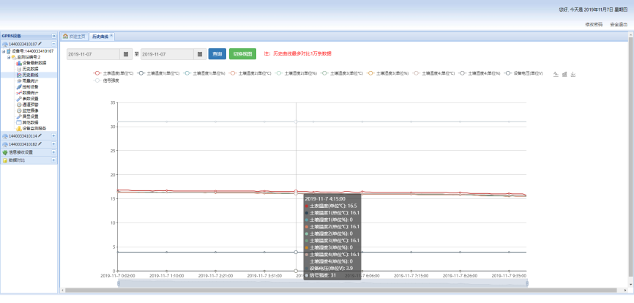
历史曲线示意图

◎控制设备
在“控制设备”界面上，会显示着可通过系统平台控制的设备数量，点击“打开”或“关闭”按钮，即可实现远程控制设备的目的。
系统平台对设备下达的“打开”或“关闭”命令，会通过GPRS无线传输的方式下达给终端设备。
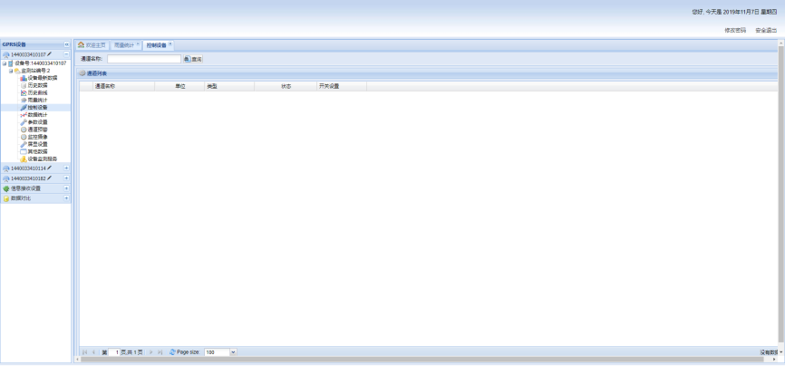
控制设备示意图

◎数据统计
点击“数据统计”，就可进入数据统计界面，选定通道名称、对比通道、对比设备、时间间隔和统计类型后，输入查询的起止时间，点击“统计”，就能显现出当前设备的统计数据。
点击“切换视图图”，可以将数据信息切换为图表展示，点击设备名称可以显示或者隐藏设备数据；点击曲线图右侧的“”图标按钮，可以看曲线图、柱状图与保存图片。
点击“导出”就能快速将选定时间范围内的雨量统计以EXCEL表格文件的形式导出，以供其他分析软件作进一步的数据处理。
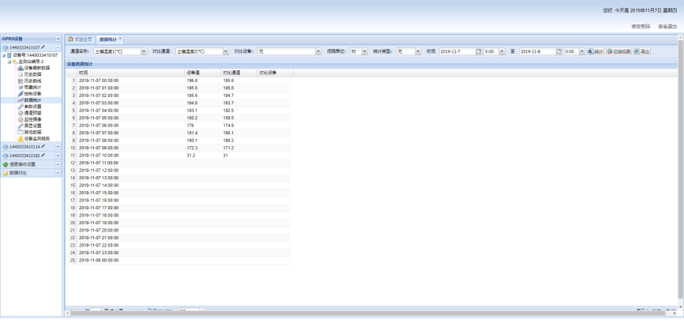
数据统计示意图1
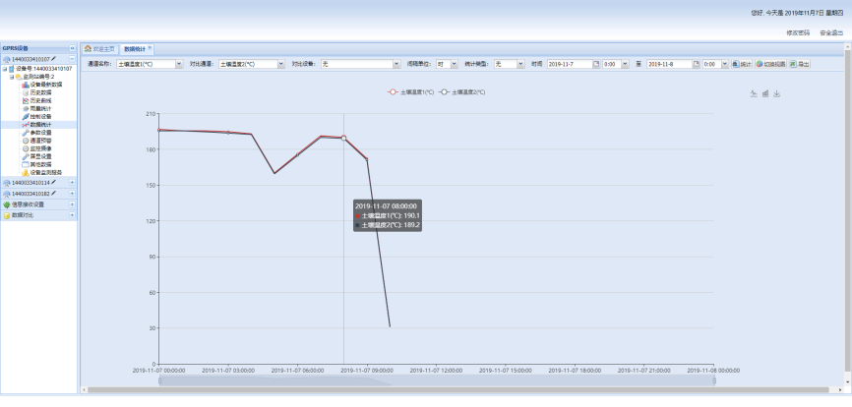
数据统计示意图2

◎参数设置
在此界面可对终端设备采集各项数据的采样间隔和上报间隔进行设置，一般默认为“min”，用户可根据自己的实际需要自由设置。其他参数出厂时已调试好，一般情况下不得随意调整。
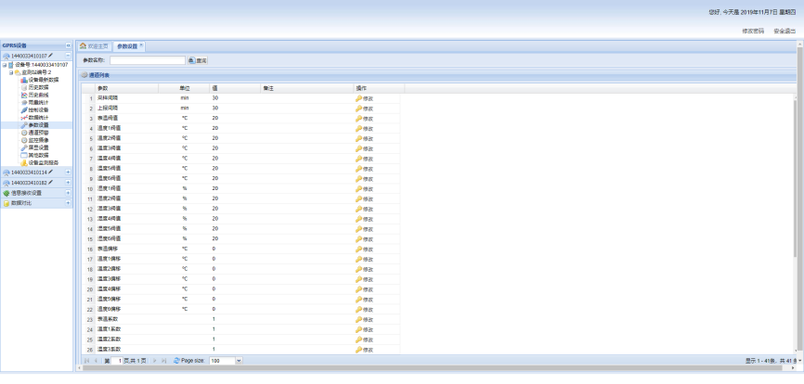
参数设置示意图

◎通道预警
进入该界面后，可直观地查看各个通道的要素名称、单位、预警上限、预警下限、状态（是否启用）等多项内容，并且能够对上限、下限参数进行设置，选择“启用”或“停用”该报警通道，在设定的要素超限后会及时发出邮件提醒，用户必须注意信息接收方式的设置。
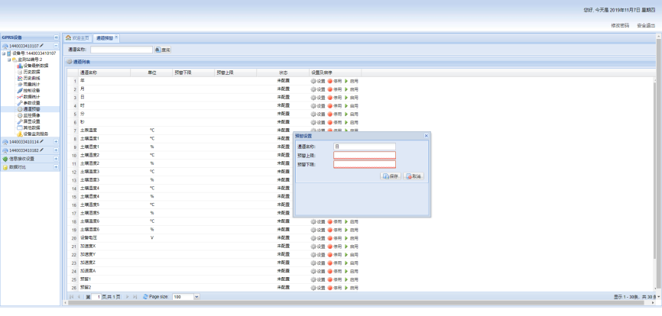
通道预警示意图

◎邮件短信设置
该界面设置的收件箱、接收手机号等内容，与之前的“通道报警”内容息息相关，一旦某个通道的参数超过上限或下限后，会自动发送提醒消息到相应的邮箱及手机号。
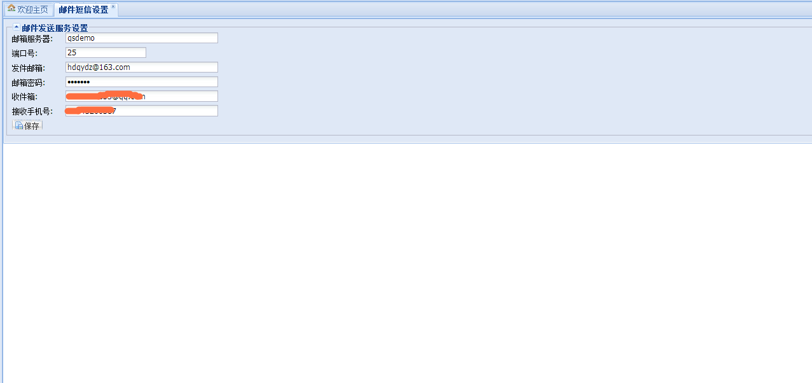
邮件短信设置界面

◎预警记录
在此界面，可对报警消息的历史记录进行查看，并且能够了解到设备的“事件”、“接收号码”及“余额”等消息。
若打算删除历史记录，则需要选中要删除的数据序号，然后点击数据上方的“删除”按钮，就能实现历史数据的删除。
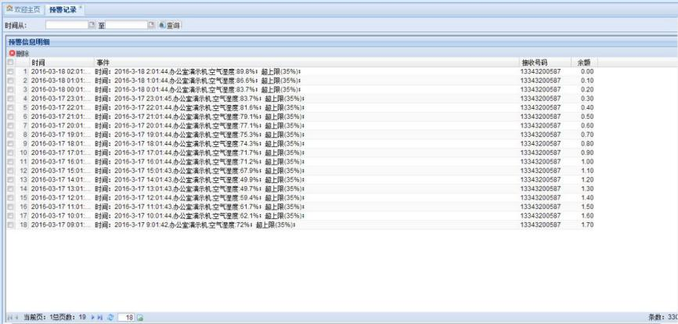
预警记录示意图

使用注意事项
图示说明

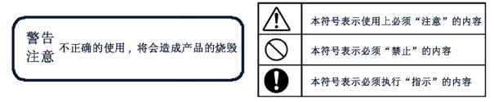

警 告

 不按线序接线,可能造成该设备及连接该设备的仪器损坏
输入电源超过该设备的最大接入电源时,将造成该设备的损坏
注 意

 使用前请先完整阅读本说明书
正确连接设备线路
首先确认

﹡检查该设备与您购买的设备是否相同
﹡检查设备外观是否破损
﹡检查设备附件是否齐全

维护和保养
本仪器是具有优良设计和功能原理的科技产品，应注意维护和保养。下列建议将帮助您有效使用保养服务。
﹡避免仪器被刮划，保持外部保护膜完整性，增加仪器使用寿命
﹡使用仪器时请将各连接部位固定牢固，避免仪器的损坏
﹡粗暴地对待仪器会毁坏内部电路板及精密的结构
﹡不要用颜料涂抹仪器，涂抹会在可拆卸部件中阻塞杂物从而影响正常操作
﹡使用清洁、干燥的软布清洁仪器外部
﹡定时查看其他配置设备的电源电量，确保仪器正常工作

感谢您使用我公司产品，您可以对本产品安装、使用、功能、技术、体验等提出宝贵意见和改善建议反馈给我们，我们将会对相应问题进行及时处理。您的宝贵意见与改善建议是我们不断成长的力量来源！
客户名称 |  | 电话
负责人 |  | 传真
E-mail |  | 邮编
通讯地址
使用产品情况
反馈信息
宝贵意见
注：表格中所涉及个人信息，未经您的许可我们不会对外泄漏。(此表可复印或自绘）

